|  |
| --- |
| 南風原町商工会  資金造成チャリティゴルフコンペ  協賛金/寄贈品　申込書 |

**FAX：889-4313**

■協賛金額　　**協賛金1口１０,000円～** （町内福祉施設への寄付、ゴルフ参加商品代、その他運営費）

■寄贈品　　　ゴルフコンペの景品として利用させて頂きます。

申込内容に品目を記入下さい。

**■**掲載方法　　協賛企業については商工会会報誌にて掲載。（会員企業各社へ発送）

■支払方法　　下記口座振込又は商工会窓口でお支払下さい。寄贈品については商工会窓口

に御持ち頂くか、職員が受取に参ります。

■支払期限　　令和7年8月7日(木)※寄贈品については7月28日(月)までに申込下さいますようお願い申し上げます。

■振 込 先　　沖縄海邦銀行津嘉山支店　　普通預金　　0015970

　　　　　　　口座名義　南風原町商工会　会長　金城　宏孝

※振込手数料については御社の方でご負担をお願い致します。

尚、当ゴルフコンペが雨天等で中止になった場合でも頂いた協賛代金は返金致しませんの

で予めご了承下さい。

|  |  |  |  |
| --- | --- | --- | --- |
| 事業所名 |  | 申込内容 | 協賛金（　　　　　　　　　　円）  寄贈品（　　　　　　　　　　　） |
| 担当者名 |  | 連 絡 先 |  |

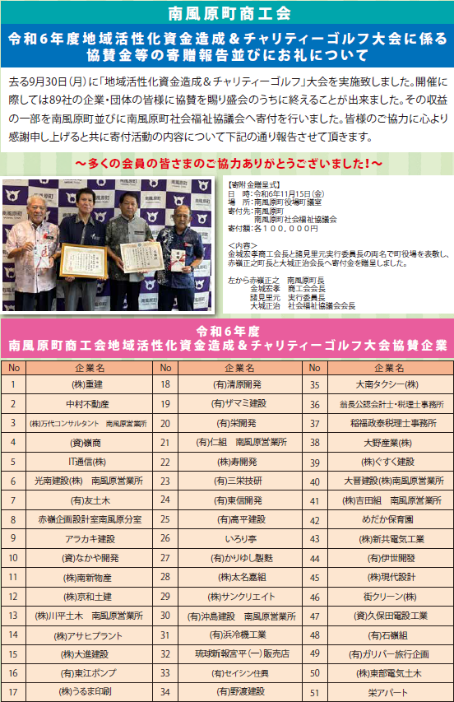■協賛企業掲載イメージ図